Маъруза-1. Мавжуд хэш функция алгоритмлари

Режа:

1. ГОСТ Р 34.11-94 стандарт хэш функция криптографик акслантиришлари.

2. MD - 5 стандарт хэш функция криптографик акслантиришлари.

3. SHA - 1 стандарт хэш функция криптографик акслантиришлари

1. ГОСТ Р 34.11-94 хэш алгоритми акслантиришлари
Россиянинг ГОСТ Р 34.11-94 хэш функция стандарти ахборотни криптографик усулда ҳимоя қилишга мўлжалланган. Хэш функциянинг қийматини ҳисоблаш жараёнида ГОСТ 28147-89 шифрлаш стандартидан фойдаланилади.
ГОСТ Р 34.11-94 хэш функция стандартида чиқиш узунлиги белгиланган, яъни функция аргументининг узунлиги 256 бит бўлган функция бўлиб, хэш қиймат узунлиги 256 бит бўлади. Хэшланадиган маълумот узунлиги ихтиёрий бўлиб, маълумот узунлиги 256 бит бўлган блокларга ажратилади. Охирги блок узунлиги 256 битдан кичик бўлса, 256 битгача нол билан тўлдирилади. Ундан ташқари бу блокларнинг охирига маълумот узунлигининг кодини билдирувчи ва назорат йиғиндисини билдирувчи яна иккита 256 битлик блоклар қўшилади. Маълумот узунлигининг кодини билдирувчи блок хэшланадиган маълумотнинг бит узунлиги mod 2²⁵⁶ бўйича ҳисобланиб ҳосил қилинади. Назорат йиғиндисининг кодини билдирувчи блок эса охирги тўлиқмас блок нол билан тўлдирилгандан кейин барча блокларнинг йиғиндиси mod 2²⁵⁶ бўйича ҳисобланиб ҳосил қилинади[4].
Қадамли хэшлаш функцияси уч босқичда ҳисобланади. Биринчи босқичда узунликлари 256 бит бўлган тўртта K₁, K₂, K₃, K₄ калит генерация қилинади. Иккинчи босқичда бошланғич Н вектор ҳар бирининг узунлиги 64 бит бўлган тўртта блокка ажратилади ва бу блоклар мос K₁, K_{2,} K_{3,} K₄ калитлар билан ГОСТ 28147-89 алгоритми ёрдамида шифрланади. Учинчи босқичда шифрлаш натижасини аралаштирувчи акслантириш бажарилади.
Қуйида хэш функция стандартидаги процедураларнинг ҳар бир қадамини кўриб чиқамиз:
1. Калитлар генерацияси.
X=(b₂₅₆, b₂₅₅, …, b₁)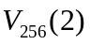 берилган бўлсин.
X=x₄||x₃||x₂||x₁=η₁₆||η₁₅||…||η₁=ξ₃₂||ξ₃₁||…||ξ₁ деб оламиз, бу ерда х_{i}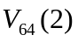, i=1,2,3,4, η_{j}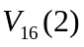, j=1, …,16, ξ_{k}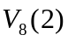, k=1,…,32 бўлади.
А(Х)=( x₁⊕ x₂)||x₄||x₃||x₂ деб белгилаймиз.
P: →акслантириш ξ₃₂||ξ₃₁||…||ξ₁ ни ξ_{ϕ(32)}||ξ_{ϕ(31)}||…||ξ_{ϕ(1)} га акслантирсин, бу ерда ϕ(i+1+4(k-1))=8i+k, i=0,1,2,3; k=1, 2, …,8.
K₁, K₂, K₃, K₄ калитларни генерация қилиш учун Н, М берилганлар ҳамда С₂=С₄=0²⁵⁶ ва С₃=1⁸0⁸1¹⁶0²⁴1¹⁶0⁸(0⁸1⁸)²1⁸0⁸(0⁸1⁸)⁴(1⁸0⁸)⁴ ўзгармаслардан фойдаланлади.
Махфий калитларни генерация қилиш алгоритми қуйидаги қадамлар асосида амалга оширилади:
- i=1, U=H, V=M.
- W=U⊕V, K₁=P(W).
- i=i+1.
- i=5 шартни текширамиз, агар бу шарт бажарилса 7-қадамга ўтилади, акс ҳолда 5-қадамга ўтилади.
- U=A(U)⊕C_{i}, V=A(A(V)), W=U⊕V, K_{i}=P(W).
- 3-қадамга ўтилади.
- Алгоритм ишини тугатади.
Қуйида ушбу алгоритмнинг блок-схемасини келтирилган(1-блок схема)
Бошланади
U, H
I:=1
U=u₄||u₃||u₂||u₁:=H, V=v₄||v₃||v₂||v₁:=M
W:=U⊕V,
K₁:=P(W)=P(w₃₂||w₃₁||…||w₁)= w_{ϕ(32)}||w_{ϕ(31)}||…||w_{ϕ(1)}

I:=I+1
I=5
U:=A(U)⊕C_{i}=((u_{1⊕} u₂)||u₄||u₃||u₂)⊕C_{i}, V:=A(A(V))= (v_{2⊕}v₃)||(v_{1⊕} v₂)||v₄||v₃, W:=U⊕V, K_{i}:=P(W)=w_{ϕ(32)}||w_{ϕ(31)}||…||w_{ϕ(1)}

K₁, K₂, K₃, K₄
тамом
йўқ
ҳа
1-блок схема
(Махфий калитларни генерация қилиш алгоритми блок схемаси)

2. Шифрловчи акслантириш.
Бу босқичда Н ни тўртта 64 битлик қисмларга ажратамиз ва уларни K₁, K₂, K₃, K₄ калитлар ёрдамида шифрлаймиз.
Шифрловчи акслантиришда H=h₄||h₃||h₂||h₁, h_{i}, i=1,2,3,4 берилганлар ва K₁, K₂, K₃, K₄ калитлардан фойдаланамиз.
Шифрлагандан сўнг s_{i}=E_{Ki}(h_{i}), i=1,2,3,4 ҳосил қиламиз. Натижада S=s₄||s₃||s₂||s₁
вектор ҳосил бўлади.
3. Аралаштирувчи акслантириш.
Бу босқичда берилган 256 битлик кетма-кетликни 16 битлик сўзларга ажратиб, уларни аралаштирувчи акслантириш бажарилади. Бунинг учун бизга Н, М, Sлар берилган бўлади.
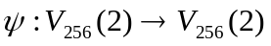 акслантириш η₁₆||η₁₅||…||η₁, η_{j}, j=1,…,16 сўзни η₁⊕η₂⊕η₃⊕η₄⊕η₁₃⊕η₁₆||η₁₆||η₁₅||…||η₂ cўзга акслантирсин.
У ҳолда қадамли хэшлаш (итерация) функцияси қуйидагича аниқланади:
.
Бу ерда 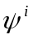 -  акслантиришни - марта қўллаш тушунилади.
Энди қадамли хэшлаш функциясини ҳисоблаш алгоритмининг блок-схемасини келтирамиз(2-блок схема):
Бошланади
М, H

Н= h₄||h₃||h₂||h₁, h_{i}
, i=1,2,3,4
Н ни 64 битлик тўртта қисмга ажратамиз
s_{i}:=E_{Ki}(h_{i}), i=1,2,3,4 K_{i} калитлар ёрдамида h_{i}, i=1,2,3,4 ларни ГОСТ 28147-89 алгоритми ёрдамида шифрлаймиз

S:=s₄||s₃||s₂||s₁= η₁₆||η₁₅||…||η₁,
s_{i}
, i=1,2,3,4, η_{j}
, j=1,…,16

ψ(S):=η_{1⊕}η_{2⊕}η_{3⊕}η_{4⊕}η_{13⊕}η₁₆||η₁₆||η₁₅||…||η₂
Н=
:=ψ⁶¹( H⊕ψ( M⊕ψ¹²(S)))
Н
тамом
М ва Н лардан K₁, K₂, K₃, K₄ калитларни генерация қиламиз
(2-блок схема)
Хэш функцияни ҳисоблаш процедураси.
М маълумот хэшланиши керак бўлган берилган иккилик сўз бўлсин. h хэш қийматни ҳисоблаш учун параметр сифатида Н бошланғич вектор оламиз.
h хэш қийматни ҳисоблаш процедурасининг ҳар бир итерациясида қуйидаги миқдорлардан фойдаланилади:
М – берилган хэшланиши керак бўлган маълумотнинг олдинги итерацияларда хэшлаш процедурасидан ўтмаган қисми,
Н - хэш функциянинг жорий қиймати,
Sum - назорат йиғиндисининг жорий қиймати,
L - берилган маълумотнинг олдинги итерациялардан ўтган қисми узунлигининг жорий қиймати.
Хэш қийматни ҳисоблаш процедураси қуйидаги учта босқичдан иборат:
1-босқич.
Жорий миқдорларга бошланғич қийматларни берамиз:
1.1 М:=M;
1.2. H:=H;
1.3. Sum:=0²⁵⁶;
1.4. L:=0²⁵⁶.
2-босқич.
2.1. |M|>256 шарт текширилади;
Агар бу шарт бажарилса 3-босқичга ўтилади, акс ҳолда қуйидаги ҳисоблашлар кетма-кетлиги бажарилади:
2.2. L=(L + |M|) mod 2²⁵⁶;
2.3. T=0^{256-|M|}||M;
2.4. Sum=(Sum + T) mod 2²⁵⁶;
2.5. H=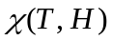;
2.6. H=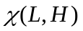;
2.7. H=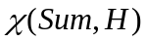;
2.8. Алгоритм ўз ишини тугаллайди.
3-босқич.
3.1. Берилган M маълумотнинг 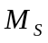 қисмини ажратиб оламиз (M=M_{P}||M_{S}); Кейин қуйидаги ҳисоблашлар кетма-кетлигини бажарамиз:
3.2. H=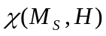;
3.3. L=(L+256) mod 2²⁵⁶;
3.4. Sum=(Sum + M_{S}) mod 2²⁵⁶;
3.5. M= M_{P};
3.6. Иккинчи босқичга ўтилади.
2.7 - қадамда олинган Н нинг қиймати М маълумотнинг хэш қиймати бўлади.
Қуйида ГОСТ 34.11-94 хэш функция алгоритмининг блок-схемасини келтирамиз(3-блок схема):

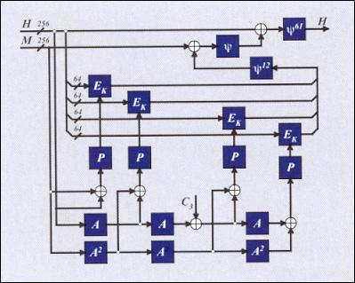
(3-блок схема)
Хешлаш йўли билан маълумотларни акслантириш ГОСТ 34.11-94 бўйича:
Бу ерда :
А, ψ – чизиқли алмаштириб ўзгартириш;
Р – байтларни қайта жойлаштириш;
E_{K} – шифрлаш амали ГОСТ 28147-89 алгоритм бўйича;
С₃ = const, ўзгармас сон.

2. MD 5 хэш функцияси акслантиришлари
MD 5 хэш функцияси алгоритми Массачусетс технология институти профессори Рональд Ривест томонидан 1992 йилда ишлаб чиқилган. Бу алгоритмда кирувчи маълумот узунлиги ихтиёрий бўлиб, хэш қиймат узунлиги 128 бит бўлади. MD 5 хэш функцияси алгоритмида кирувчи маълумот 512 битлик блокларга ажратилиб, улар 16 та 32 битлик қисм блокларга ажратилади ва булар устида мос амаллар бажарилади [6].
Фараз қилайлик, бизга узунлиги b бит бўлган, маълумот берилган бўлсин ва маълумот битлари m₀ m₁ … m_{(b-1)} тартибда ёзилган бўлсин. Бу ерда b – ихтиёрий номанфий бутун сон.
Хэш қийматни ҳисоблаш учун қуйидаги бешта босқич бажарилади[7]:
1-босқич.
Тўлдириш битларини қўшиш.
Берилган маълумот узунлиги 512 модул бўйича 448 билан таққосланадиган (маълумот узунлиги ≡ 448 mod 512) қилиб тўлдирилади, яъни, кенгайтирилган маълумот узунлиги унга энг яқин бўлган 512 га каррали сондан 64 битга кичик бўлиши керак. Тўлдириш ҳамма вақт, ҳаттоки маълумот узунлиги 512 модул бўйича 448 билан таққосланадиган бўлса ҳам бажарилади.
Тўлдириш қуйидаги тартибда амалга оширилади: маълумотга 1 га тенг бўлган битта бит қўшилади, қолган битлар эса 0 лар билан тўлдирилади. Шунинг учун қўшилган битлар сони 1 дан 512 тагача бўлади.
2- босқич.
Маълумотнинг узунлигини қўшиш.
1-босқичнинг натижасига берилган маълумот узунлигининг 64 битлик қиймати қўшилади. Агар маълумот узунлиги 2⁶⁴ битдан катта бўлса, бу узунлик mod 2⁶⁴ бўйича олиниб қўшилади.
Шундай қилиб, биринчи иккита босқич бажарилгандан кейин узунлиги 512 битга каррали бўлган маълумот олинади, яъни кенгайтирилган маълумот узунлиги 16 та 32 битлик сўздан иборат блок узунлигига каррали. Ҳосил қилинган маълумотнинг сўзларини М[0, ..., N-1] орқали белгилаймиз, у ҳолда N сони 16 га каррали бўлиб, N=L×16 бўлади.
3- босқич.
Хэш қиймат учун буфер инициализация қилиш.
Хэш функция оралиқ ва охирги натижаларини сақлаш учун 128 битлик буфердан фойдаланилади. Бу буферни тўртта 32 битлик А, B, C, D регистрлар кўринишида тасвирлаш мумкин. Бу регистрларга 16 лик саноқ системасида қуйидаги бошланғич қийматлар берилади[7]:
А=0х01234567
B=0х89ABCDEF
C=0хFEDCBA98
D=0х76543210 .
4- босқич.
Маълумотни 512 битлик блокларга ажратиб қайта ишлаш (4,5-блок схемалар).
Аргументи ва қиймати 32 битлик сўз бўладиган тўртта ёрдамчи функцияни аниқлаймиз:
F(X,Y,Z) = (XY) ( ⎤ X Z)
G(X,Y,Z) = (XZ) (Y ⎤ Z)
H(X,Y,Z) = X ⊕ Y ⊕ Z
I(X,Y,Z) = Y ⊕ (X ⎤ Z)
Бу ерда битлар бўйича мантиқий AND, OR, NOT, XOR амаллари мос равишда , , ⎤ , ⊕ белгилари билан ифодаланган.
Бу босқичда синус функцияси асосида 64 та сўздан қурилган T[1,…,64] жадвалдан фойдаланилади. T[i]=[4294967296×abs(sin(i))] бўлиб, жадвал i–элементини ифодалайди. Бу ерда [q] ифода q сони бутун қисмини билдиради, i эса радианларда ифодаланган.
Ушбу босқичда қуйидаги амаллар бажарилади:
/* Ҳар бир 16 сўзлик блок қайта ишланади. */
for I = 0 to (N/16 ) – 1 do
/* i- блок X га ёзиб олинади. */
For j = 0 to 15 do
X[j] = M[i*16 + j].
/* A нинг қиймати AA га, B нинг қиймати BB га, C нинг қиймати CC га, D нинг қиймати DD га ёзиб олинади. */
AA = A BB = B CC = C DD = D
/* 1-қадам. */
/* [abcd k s i] ифода қуйидаги амални билдиради:
a = b + ((a+ F(b,c,d) +X[k] +T[i]) <<< s). */
/* Қуйидаги 16 та амал бажарилади. */
[ABCD 0 7 1] [DABC 1 12 2] [CDAB 2 17 3] [BCDA 3 22 4]
[ABCD 4 7 5] [DABC 5 12 6] [CDAB 6 17 7] [BCDA 7 22 8]
[ABCD 8 7 9] [DABC 9 12 10] [CDAB 10 17 11] [BCDA 11 22 12]
[ABCD 12 7 13] [DABC 13 12 14] [CDAB 14 17 15] [BCDA 15 22 16]
/* 2-қадам. */
/* [abcd k s i] ифода қуйидаги амални билдиради:
a = b+ ((a + G(b,c,d) +X[k] +T[i]) <<< s). */
/* Қуйидаги 16 та амал бажарилади.*/
[ABCD 1 5 17] [DABC 6 9 18] [CDAB 11 14 19] [BCDA 0 20 20]
[ABCD 5 5 21] [DABC 10 9 22] [CDAB 15 14 23] [BCDA 4 20 24]
[ABCD 9 5 25] [DABC 14 9 26] [CDAB 3 14 27] [BCDA 8 20 28]
[ABCD 13 5 29] [DABC 2 9 30] [CDAB 7 14 31] [BCDA 12 20 32]
/* 3-қадам. */
/* [abcd k s i] ифода қуйидаги амални билдиради:
a = b + ((a + H(b,c,d)+ X[k] + T[i]) <<< s). */
/* Қуйидаги 16 та амал бажарилади.*/
[ABCD 5 4 33] [DABC 8 11 34] [CDAB 11 16 35] [BCDA 14 23 36]
[ABCD 1 4 37] [DABC 4 11 38] [CDAB 7 16 39] [BCDA 10 23 40]
[ABCD 13 4 41] [DABC 0 11 42] [CDAB 3 16 43] [BCDA 6 23 44]
[ABCD 9 4 45] [DABC 12 11 46] [CDAB 15 16 47] [BCDA 2 23 48]
/* 4-қадам. */
/* [abcd k s i] ифода қуйидаги амални билдиради:
a = b + ((a + I(b,c,d) + X[k] + T[i]) <<< s). */
/* Қуйидаги 16 та амал бажарилади. */
[ABCD 0 6 49] [DABC 7 10 50] [CDAB 14 15 51] [BCDA 5 21 52]
[ABCD 12 6 53] [DABC 3 10 54] [CDAB 10 15 55] [BCDA 1 21 56]
[ABCD 8 6 57] [DABC 15 10 58] [CDAB 6 15 59] [BCDA 13 21 60]
[ABCD 4 6 61] [DABC 11 10 62] [CDAB 2 15 63] [BCDA 9 21 64]
/* Қуйидаги қўшиш амали бажарилади. */
A = A + AA
B = B + BB
C = C + CC
D = D + DD
end /* I бўйича цикл */

a
b
d
c
Ночизиқли функция
<<< s
X[k]
T[i]
4-блок схема
(MD 5 алгоритмида битта регистр қийматини ҳисоблаш).
5- босқич. Натижа.

1-қадам

3-қадам

4-қадам

2-қадам
А
В
С
D
5-блок схема.
( MD 5 алгоритми схемаси)
Маълумот хэш қиймати А, B, C, D регистрлар қийматларини бирлаштириш натижасида ҳосил қилинади.

3. SHA-1 хэш функцияси акслантиришлариш

Кафолатланган бардошлиликка эга бўлган хэшлаш алгоритми SHA (Secure Hash Algorithm) АҚШнинг стандартлар ва технологиялар Миллий институти (NIST) томонидан ишлаб чиқилган бўлиб, 1992 йилда ахборотни қайта ишлаш федерал стандарти (РUB FIPS 180) кўринишида нашр қилинган. 1995 йилда стандарт қайтадан кўриб чиқилди ва SHA-1 деб номланди (РUB FIPS 180-1).
SHA алгоритми MD4 алгоритмига асосланади ва унинг тузилиши MD4 алгоритми тузилишига жуда яқин. Ушбу алгоритм DSS стандарти асосидаги электрон рақамли имзо алгоритмларида [7] ишлатиш учун мўлжалланган.
Агоритмда кирувчи маълумот узунлиги 2⁶⁴ битдан кичик бўлиб, хэш қиймат узунлиги 160 бит бўлади. Киритилаётган маълумот 512 битлик блокларга ажратилиб қайта ишланади.
Хэш қийматни ҳисоблаш жараёни қуйидаги босқичлардан иборат[8]:

1-босқич. Тўлдириш битларини қўшиш.
Берилган маълумот узунлиги 512 модул бўйича 448 билан таққосланадиган (маълумот узунлиги ≡ 448 mod 512) қилиб тўлдирилади. Тўлдириш ҳамма вақт, ҳаттоки маълумот узунлиги 512 модул бўйича 448 билан таққосланадиган бўлса ҳам бажарилади.
Тўлдириш қуйидаги тартибда амалга оширилади: маълумотга 1 га тенг бўлган битта бит қўшилади, қолган битлар эса 0 лар билан тўлдирилади. Шунинг учун қўшилган битлар сони 1 дан 512 тагача бўлади.
2- босқич. Маълумотнинг узунлигини қўшиш.
1-босқичнинг натижасига берилган маълумот узунлигининг 64 битлик қиймати қўшилади.
3- босқич. Хэш қиймат учун буфер инициализация қилиш.
Хэш функция оралиқ ва охирги натижаларини сақлаш учун 160 битлик буфердан фойдаланилади. Буферни бешта 32 битлик А, B, C, D, Е регистрлар кўринишида тасвирлаш мумкин. Ушбу регистрларга 16 лик саноқ системасида қуйидаги бошланғич қийматлар берилади:
А=0х67452301,
B=0хEFCDAB89,
C=0х98BADCFE,
D=0х10325476,
Е=0xC3D2E1F0.
Кейинчалик бу ўзгарувчилар мос равишда янги a, b, c, d ва e ўзгарувчиларга ёзиб олинади.
4- босқич. Маълумотни 512 битлик блокларга ажратиб қайта ишлаш.
Бу хэш функция асосий цикли қуйидагича бўлади (6-блок схема):
for (t = 0; t < 80; t++){
temp = (a <<< 5) + f_{t}(b, c, d) + e + W_{t} + K_{t} ;
e = d; d = c; c = b <<< 30; b = a; a = temp;
},
Бу ерда <<< - чапга циклик суриш амали. K_{t} лар 16 лик саноқ системасида ёзилган қуйидаги сонлардан иборат:
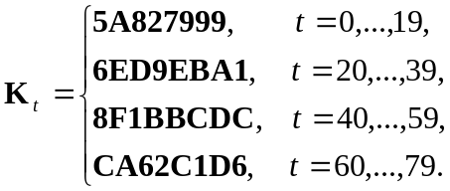
f_{t}(x, y, z) функциялар эса қуйидаги ифодалар билан аниқланади:
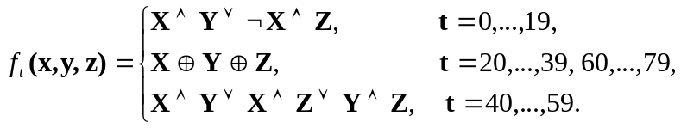
W_{t} лар кенгайтирилган маълумот 512 битлик блокининг 32 битлик қисм блокларидан қуйидаги қоида бўйича ҳосил қилинади:
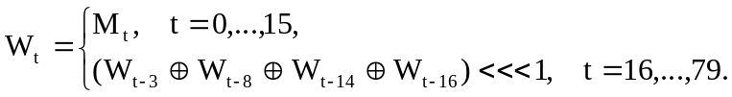
Асосий цикл тугагандан кейин a, b, c, d ва e ларнинг қийматлари мос равишда A, B, C, D , E регистрлардаги қийматларга қўшилади ҳамда шу регистрларга ёзиб қўйилади ва кенгайтирилган маълумотнинг кейинги 512 битлик блокини қайта ишлашга ўтилади.
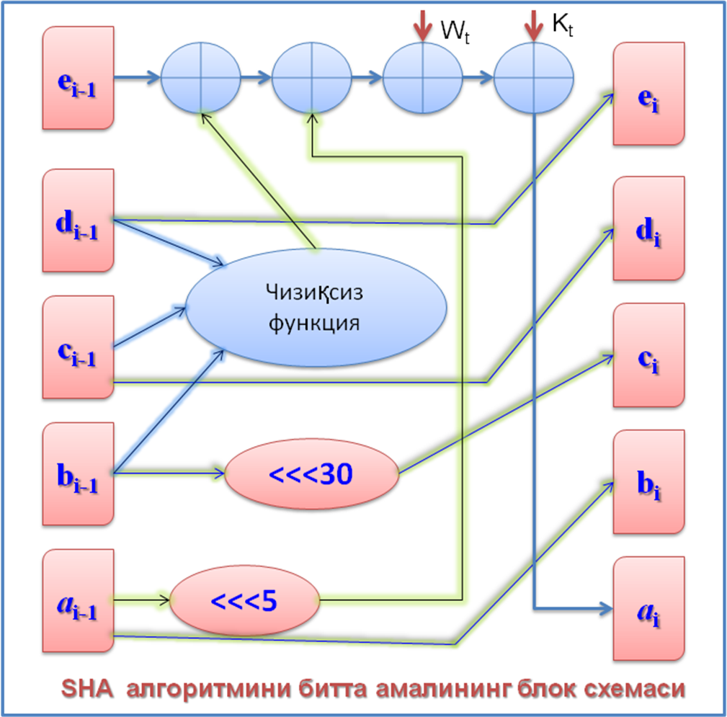
6-блок схема
(Хэш функциянинг асосий циклик хисоблаш схемаси)
5- босқич. Натижа.
Маълумотнинг хэш қиймати А, B, C, D ва Е регистрлардаги қийматларни бирлаштириш натижасида ҳосил қилинади.

§ 1.2. SHA oilasiga mansub xesh funksiyalar tahlili

Amerika Qo'shma Shtatlarida 1993 yil NSA va NIST birgalikda FIPS PUB 180 standartiga binoan xesh-funksiya algoritmi SHA-0 ni yaratishdi. Oradan ko'p o'tmay ushbu algoritm bir guruh kriptograflar tomonidan kolliziyaga uchratildi. Shuning uchun 1995 yilda FIPS PUB 180-1 standartga binoan SHA-0 algoritmining ma'lum bir qismi o'zgartirilib SHA-1 algoritmini ishlab chiqildi[10].
SHA-1 algoritmda kiruvchi ma'lumotning uzunligi 2⁶⁴ bitdan kichik bo'lib, xesh qiymat uzunligi 160 bit bo'ladi. Kiritilayotgan ma'lumot 512 bitlik bloklarga ajratilib qayta ishlanadi.
A C E
B
D
A C E
B
D
<<<₅
<<<₃₀
F
W_{t}
K_{t}

1.6-rasm. SHA-0 va SHA-1 algoritmining blok sxemasi
Xesh qiymatni hisoblash jarayoni quyidagi bosqichlardan iborat:
1-bosqich.To'ldirish bitlarini qo'shish.
Berilgan ma'lumot uzunligi 512 modul bo'yicha 448 bilan taqqoslanadigan (ma'lumot uzunligi ≡ 448 mod 512) qilib to'ldiriladi.To'ldirish hamma vaqt, hattoki ma'lumot uzunligi 512 modul bo'yicha 448 bilan taqqoslanadigan bo'lsa ham bajariladi.
To'ldirish quyidagi tartibda amalga oshiriladi: ma'lumotga 1 ga teng bo'lgan bitta bit qo'shiladi, qolgan bitlar esa 0 lar bilan to'ldiriladi. Shuning uchun qo'shilgan bitlar soni 1 dan 512 tagacha bo'ladi.
2- bosqich. Ma'lumotning uzunligini qo'shish.
1-bosqichning natijasiga berilgan ma'lumot uzunligining 64 bitlik qiymati qo'shiladi.
3- bosqich.Xesh qiymat uchun bufer initsializatsiya qilish.
Xesh funksiyaning oraliqva ohirgi natijalarini saqlash uchun 160 bitlik buferdan foydalaniladi. Bu buferni beshta 32 bitlik A, B, C, D, Е registrlar ko'rinishida tasvirlash mumkin. Bu registrlarga 16 lik sanoq sistemasida quyidagi boshlang'ich qiymatlar beriladi:
A=0x67452301,
B=0xEFCDAB89,
C=0x98BADCFE,
D=0x10325476,
Е=0xC3D2E1F0.
Keyinchalik bu o'zgaruvchilar mos ravishda yangi a, b, c, d va e o'zgaruvchilarga yozib olinadi.
4- bosqich.Ma'lumotni 512 bitlik bloklarga ajratib qayta ishlash.
Bu xesh funksiyaning asosiy sikli quyidagicha bo'ladi:
for (t = 0; t < 80; t++)
{
temp = (a<<< 5) + f_{t}(b, c, d) +e+ W_{t}+ K_{t};
e = d; d = c; c = b<<< 30; b = a; a = temp;
},
Bu erda <<< - chapga siklik surish amali. K_{t} lar 16 lik sanoq sistemasida yozilgan quyidagi fiksirlangan sonlardan iborat:
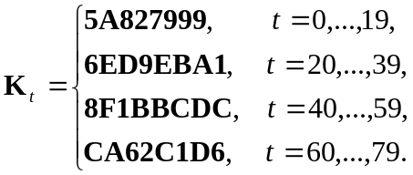
f_{t}(x, y, z) funkqiyalar esa quyidagi ifodalar bilan aniqlanadi:
(1.6)
W_{t} lar kengaytirilgan ma'lumotning 512 bitlik blokining 32 bitlik qism bloklaridan quyidagi qoida bo'yicha hosil qilinadi:
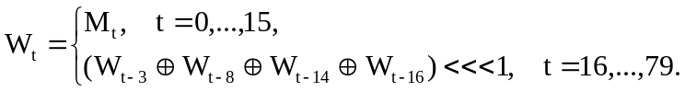 SHA-1 uchun (1.7)
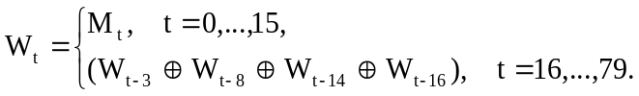 SHA-0 uchun (1.8)
Asosiy sikl tugagandan so’ng : a, b, c, d va e larning qiymatlari mos ravishda A, B, C, D va E registrlardagi qiymatlarga qo'shiladi hamda shu registrlarga yozib qo'yiladi va kengaytirilgan ma'lumotning keyingi 512 bitlik blokini qayta ishlashga o'tiladi.

5- bosqich.Natija.
Ma'lumotning xesh qiymati A, B, C, D va Е registrlardagi qiymatlarni birlashtirish natijasida hosil qilinadi.
Keyinchalik AQSh da kalit uzunligi 128, 192 va 256 bit bo'lgan yangi shifrlash standarti ishlab chiqilganligi hamda texnologiyaning yuqori sur’atda rivojlanganligi sababli shunday darajadagi bardoshlilikka ega bo'lgan yangi xesh funksiyalar algoritmlarini yaratishga ehtiyoj paydo bo'ldi. Shu sababli 2002 yilda AQSh ning yangi xesh funksiya standarti FIPS PUB 180-2 qabul qilindi. Bu standartda to'rtta xesh funksiya SHA-224, SHA-256, SHA-384 va SHA-512 algoritmlari keltirilgan[11].
CH
W_{t}
A C C E
B
D
D F H
E
G
A C E
B
D
D F H
E
G
K_{t}
∑1
Maj
∑0

1.7-rasm. SHA-2 algoritmining umumiy blok sxemasi.
Quyida SHA-256 xesh funksiyasi algoritmini qarab chiqamiz. Bu algoritmda kiruvchi ma'lumotning uzunligi 2⁶⁴ bitdan kichik bo'lib, xesh qiymat uzunligi 256 bit bo'ladi. Ushbu algoritmni ikki qismga: siqish funksiyasi va ma'lumotni qayta ishlash algoritmiga bo'lish mumkin. Siqish funksiyasi uzunligi 256 bit bo'ladigan oraliq xesh qiymatni matnning navbatdagi blokini kalit sifatida olib shifrlash algoritmidan iborat. Siqish funksiyasida oldingi belgilashlardan tashqari quyidagi belgilashlar ham ishlatiladi: 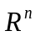 - so'zni n bit o'nga siklik surish, 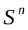 - so'zni n bit o'ngga arifmetik(logik) surish. So'zning o'lchami 32 bitga teng deb, qo'shish esa mod 2³² bo'yicha olinadi. Boshlang'ich xeshlash vektori 8 ta 32 razryadlik so'zlardan iborat bo'lib, u quyidagi tub sonlardan olingan kvadrat ildizlarning kasr qismlariga teng qilib olinadi:
{6a09e667, bb67ae85, 3c6ef372, a54ff53a, 510e527f, 9b05688c, 1f83d9ab, 5be0cd19}
Keyingi hisoblashlar quyidagi bosqichda olib boriladi:
1-bosqich. Boshlang'ich qayta ishlash. Xeshlanuvchi ma'lumot SHA-1 ga o'xshab uzunligi 512 ga karrali bo'lguncha to'ldiriladi. To'ldirishda ma'lumotdan keyin 1 yoziladi va qolgan bitlar 0 lar bilan to'ldiriladi. Bunda ma'lumot uzunligi 512 modul bo'yicha 448 bilan taqqoslanadigan qilib to'ldiriladi. Keyin berilgan ma'lumotning 64 bitlik uzunligi yoziladi.
2-bosqich. Ma'lumotni 512 bitlik bloklarga ajratish. Kengaytirilgan ma'lumot 512 bitlik bloklarga ajratiladi.
3-bosqich. Asosiy sikl. Bu siklda argumenti va qiymatlari 32 bit bo'lgan oltita mantiqiy funksiyadan foydalaniladi:
Ch(x,y,z)=(x∧y)⊕(⎤ x∧z),
Maj(x,y,z)=(x∧y)⊕( x∧z)⊕(y∧z),
Σ₀(x)=S²(x)⊕ S¹³(x)⊕ S²²(x), (1.9)
Σ₁(x)=S⁶(x)⊕ S¹¹(x)⊕ S²⁵(x),
σ₀(x)=S⁷(x)⊕ S¹⁸(x)⊕ R³(x),
σ₁(x)=S¹⁷(x)⊕ S¹⁹(x)⊕ R¹⁰(x).
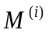blokni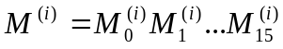 16 ta 32 bitlik so'zlargta ajratiladi va 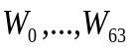lar quyidagicha aniqlanadi:
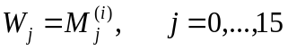
for j=16 to 63
{ }
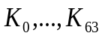o'zgarmaslar sifatida esa quyidagi 64 ta 16 lik ko'rinishda tasvirlangan sonlardan chiqarilgan kub ildizlar kasr qismlarining birinchi 32 biti olinadi:
428a2f98 | 71374491 | b5c0fbcf | e9b5dba5 | 3956c25b | 59f111f1 | 923f82a4 | ab1c5ed5
d807aa98 | 12835b01 | 243185be | 550c7dc3 | 72be5d74 | 80deb1fe | 9bdc06a7 | c19bf174
e49b69c1 | efbe4786 | 0fc19dc6 | 240ca1cc | 2de92c6f | 4a7484aa | 5cb0a9dc | 76f988da
983e5152 | a831c66d | b00327c8 | bf597fc7 | c6e00bf3 | d5a79147 | 06ca6351 | 14292967
27b70a85 | 2e1b2138 | 4d2c6dfc | 53380d13 | 650a7354 | 766a0abb | 81c2c92e | 92722c85
a2bfe8a1 | a81a664b | c24b8b70 | c76c51a3 | d192e819 | d6990624 | f40e3585 | 106aa070
19a4c116 | 1e376c08 | 2748774c | 34b0bcb5 | 391c0cb3 | 4ed8aa4a | 5b9cca4f | 682e6ff3
748f82ee | 78a5636f | 84c87814 | 8cc70208 | 90befffa | a4506ceb | bef9a3f7 | c67178f2
Asosiy sikl quyidagicha bo'ladi:
for i=0 to N
{ // N - kengaytirilgan ma'lumotning bloklari soni.
// a, b, c, d, e, f, g, h registrlarni xesh funksiyaning (i-1) oraliq qiymati bilan
// qiymatlarni o’zlashtirish(initsializatsiyalash).
// a, b, c, d, e, f, g, h registrlarga siqish funksiyasini qo'llash.
for i=0 to 63
{// Ch (e,f,g), Maj (a,b,c), Σ₀(a), Σ₁(e) va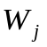lar hisoblanadi.
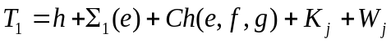
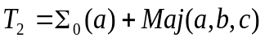
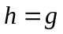; 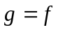; 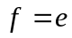; 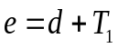; 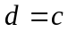; 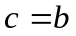; 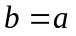; 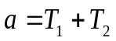
}
// i – oraliq xesh qiymat 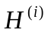ni hisoblash.
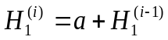; 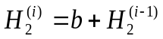; 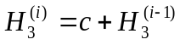; 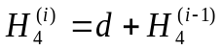;
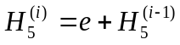; 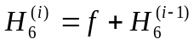; 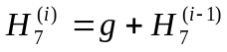; 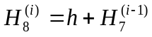
}
Natijada ifoda М ma'lumotning xesh qiymatini beradi.
SHA-224 xesh funksiyasi algoritmi SHA-256 algoritmidan faqat boshlang'ich vektori ya’ni:
{c1059ed8, 367cd507, 3070dd17, f70e5939, ffc00b31, 0x68581511, 0x64f98fa7, 0xbefa4fa4} bilan farq qiladi. Bu algoritmda kiruvchi ma'lumotning uzunligi 2⁶⁴ bitdan kichik bo'lib, xesh qiymat uzunligi 224 bit bo'ladi. Boshqa barcha hisoblashlar SHA-256 algoritmi bilan bir hil bo'ladi. Natijada chiquvchi xesh qiymat sifatida
ning chap tomonidan 224 biti, ya'ni olinadi.
SHA-512 xesh funksiya o'zining tuzilishiga ko'ra SHA-256 xesh funksiyasiga o'hshaydi, lekin unda uzunligi 64 bit bo'lgan ma’lumotlar ustida amal bajariladi. Bu algoritmda kiruvchi ma'lumotning uzunligi 2¹²⁸ bitdan kichik bo'lib, xesh qiymat uzunligi 512 bit bo'ladi. Ma'lumotning uzunligi 1024 ga karrali qilib to'ldiriladi. To'ldirishda ma'lumotning oxiriga 1 yozilib, qolgan qismi 0 lar bilan shunday to'ldiriladiki, ma'lumotning uzunligi 1024 ga karrali sondan 128 bit kam bo'lishi kerak. Oxiriga berilgan ma'lumotning 128 bit uzunligi qo'shiladi. Shunday qilib, kengaytirilgan ma'lumot uzunligi 1024 ga karrali bo'ladi. Boshlang'ich vektor 8 ta 64 razryadlik so'zlardan iborat bo'lib, u quyidagi tub sonlardan olingan kvadrat ildizlarning kasr qismlariga teng bo’ladi:
{6a09e667f3bcc908, bb67ae8584caa73b, 3c6ef372fe94f82b, a54ff53a5f1d36f1,
510e527fade682d1, 9b05688c2b3e6c1f, 1f83d9abfb41bd6b, 5be0cd19137e2179}
Asosiy sikl huddi SHA-256 algoritmidagidek bo'lib, faqat SHA-512 algoritmidagi funksiyalar va bajariladigan amallar 64 bitlik ma’lumotlarda aniqlangan hamda qo'shish mod 2⁶⁴ bo'yicha olinadi. Siqish funksiyasi esa faqat sikldagi iteratsiyalar soni bilan farq qiladi:
for i=0 to 79
{ // Ch (e,f,g), Maj (a,b,c), Σ₀(a), Σ₁(e) valarni hisoblanadi.
; ; ; ; ; ; ;
}
Mantiqiy funksiylar esa SHA-256 algoritmdagi mantiqiy funksiyalardan quyidagicha farq qiladi:
Σ₀(x)=S²⁸(x)⊕ S³⁴(x)⊕ S³⁹(x),
Σ₁(x)=S¹⁴(x)⊕ S¹⁸(x)⊕ S⁴¹(x), (1.10)
σ₀(x)=S¹(x)⊕ S⁸(x)⊕ R⁷(x),
σ₁(x)=S¹⁹(x)⊕ S⁶¹(x)⊕ R⁶(x).
blokni 16 ta 64 bitlik qismlarga ajratiladi va 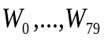lar quyidagicha aniqlanadi:
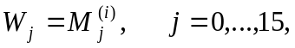
for j=16 to 79
{ }
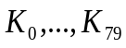 o'zgarmaslar sifatida esa quyidagi 80 ta 16 lik ko'rinishda tasvirlangan tub sonlardan chiqarilgan kub ildizlar kasr qismining birinchi 64 biti olinadi:
428a2f98d728ae22 | 7137449123ef65cd | b5c0fbcfec4d3b2f | e9b5dba58189dbbc
3956c25bf348b538 | 59f111f1b605d019 | 923f82a4af194f9b | ab1c5ed5da6d8118
d807aa98a3030242 | 12835b0145706fbe | 243185be4ee4b28c | 550c7dc3d5ffb4e2
72be5d74f27b896f | 80deb1fe3b1696b1 | 9bdc06a725c71235 | c19bf174cf692694
e49b69c19ef14ad2 | efbe4786384f25e3 | 0fc19dc68b8cd5b5 | 240ca1cc77ac9c65
2de92c6f592b0275 | 4a7484aa6ea6e483 | 5cb0a9dcbd41fbd4 | 76f988da831153b5
983e5152ee66dfab | a831c66d2db43210 | b00327c898fb213f | bf597fc7beef0ee4
c6e00bf33da88fc2 | d5a79147930aa725 | 06ca6351e003826f | 142929670a0e6e70
27b70a8546d22ffc | 2e1b21385c26c926 | 4d2c6dfc5ac42aed | 53380d139d95b3df
650a73548baf63de | 766a0abb3c77b2a8 | 81c2c92e47edaee6 | 92722c851482353b
a2bfe8a14cf10364 | a81a664bbc423001 | c24b8b70d0f89791 | c76c51a30654be30
d192e819d6ef5218 | d69906245565a910 | f40e35855771202a | 106aa07032bbd1b8
19a4c116b8d2d0c8 | 1e376c085141ab53 | 2748774cdf8eeb99 | 34b0bcb5e19b48a8
391c0cb3c5c95a63 | 4ed8aa4ae3418acb | 5b9cca4f7763e373 | 682e6ff3d6b2b8a3
748f82ee5defb2fc | 78a5636f43172f60 | 84c87814a1f0ab72 | 8cc702081a6439ec
90befffa23631e28 | a4506cebde82bde9 | bef9a3f7b2c67915 | c67178f2e372532b
ca273eceea26619c | d186b8c721c0c207 | eada7dd6cde0eb1e | f57d4f7fee6ed178
06f067aa72176fba | 0a637dc5a2c898a6 | 113f9804bef90dae | 1b710b35131c471b
28db77f523047d84 | 32caab7b40c72493 | 3c9ebe0a15c9bebc | 431d67c49c100d4c
4cc5d4becb3e42b6 | 597f299cfc657e2a | 5fcb6fab3ad6faec | 6c44198c4a475817.
Natijada chiqqan 8 ta 64 bitlik ma’lumotlar konketenatsiya amali yordamida birlashtirilib, hosil bo’lgan 512 bit ni M ma’lumotning xesh qiymati deb e’lon qilinadi. Ya’ni:
SHA-384 xesh-funksiya algoritmi SHA-512 algoritmidan faqat boshlang'ich vektori 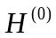 = {cbbb9d5dc1059ed8, 629a292a367cd507, 9159015a3070dd17, 152fecd8f70e5939, 67332667ffc00b31, 8eb44a8768581511, db0c2e0d64f98fa7, 47b5481dbefa4fa4} bilan farq qiladi. Bu algoritmda kiruvchi ma'lumotning uzunligi 2¹²⁸ bitdan kichik bo'lib, xesh qiymat uzunligi 384 bit bo'ladi. Qolgan barcha hisoblashlar SHA-512 algoritmi bilan bir hil bo'ladi. Natijada chiquvchi xesh qiymat sifatida:ning chap tomonidan 384 biti, ya'niolinadi.
1.3-jadval
SHA oilasiga mansub algoritmlarning umumiy parametrlari[3]
Xesh funksiya algoritm nomi | Xeshlanadigan matn uzunligi | Kirish blok uzunligi | Xesh qiymat uzunligi | Har bir blokning xeshlash qadamlar soni
SHA-1 | <2⁶⁴ | 512 | 160 | 80
SHA-224 | <2⁶⁴ | 512 | 224 | 64
SHA-256 | <2⁶⁴ | 512 | 256 | 64
SHA-384 | <2¹²⁸ | 1024 | 384 | 80
SHA-512 | <2¹²⁸ | 1024 | 512 | 80

